Лабораторная работа I. Асимптотическая сложность.

**1 часть. Поиск.**

Решение находится в файле poisk.cpp. На каждом из графиков представлены значения времени поиска для 100 длин массивов. Для графиков со случайными значениями элементов поиска я делал по 50 замеров времени для каждого размера массива и выводил среднее время поиска, остальные действия подробно объяснены в заметках к коду в файле.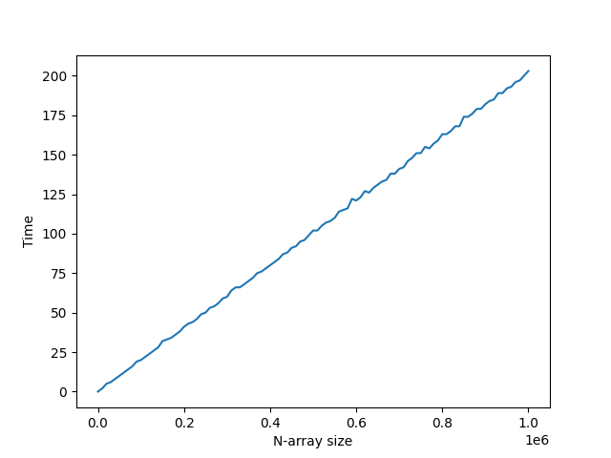

Линейный поиск несуществующего элемента

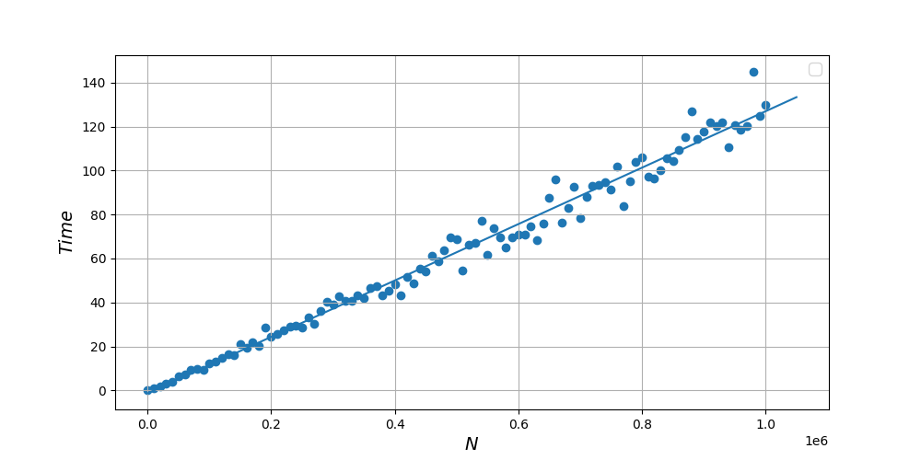

Линейный поиск случайного элемента

